**LAPORAN HASIL PRAKTIKUM**

**ALGORITMA DAN STRUKTUR DATA**

**JOBSHEET 1**



**Oleh:**

**FAUZIYYAH ADELIA RAMANDA**

**NIM. 2341760145**

**SIB-1F / 10**

**D-IV SISTEM INFORMASI BISNIS**

**JURUSAN TEKNOLOGI INFORMASI**

**POLITEKNIK NEGERI MALANG**

**2.2.1 Praktikum Pemilihan**

**Code :**

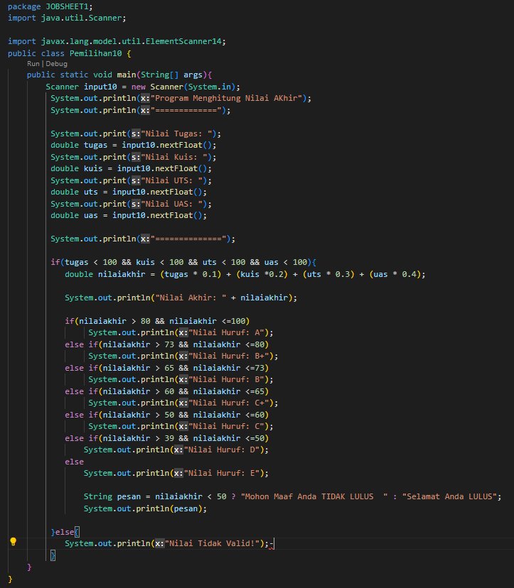

Pada kode program di atas merupakan kode untuk menghitung nilai akhir. Seperti yang tertera code di atas diantaranya menggunakan double, if, dan else.

**Output:**

Berikut adalah output dari codingan di atas

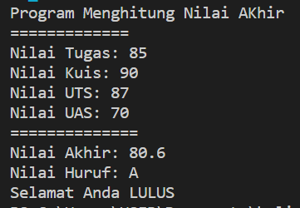 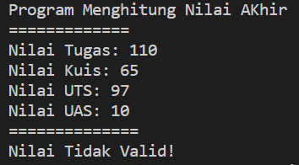

**2.3.1 Praktikum Perulangan**

**Code:**

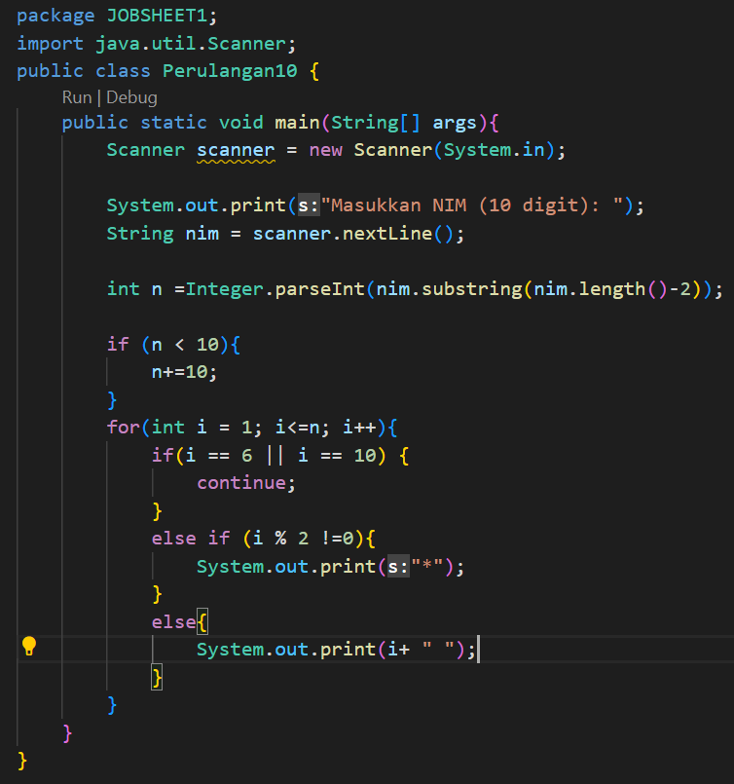

Pada kode program di atas merupakan kode untuk menampilkan deret bilangan sesuai perintah. Seperti yang tertera code di atas diantaranya menggunakan for, if, dan else.

**Output:**

Berikut merupakan output dari kode program diats.



**2.4.1 Praktikum Array**

**Code:**

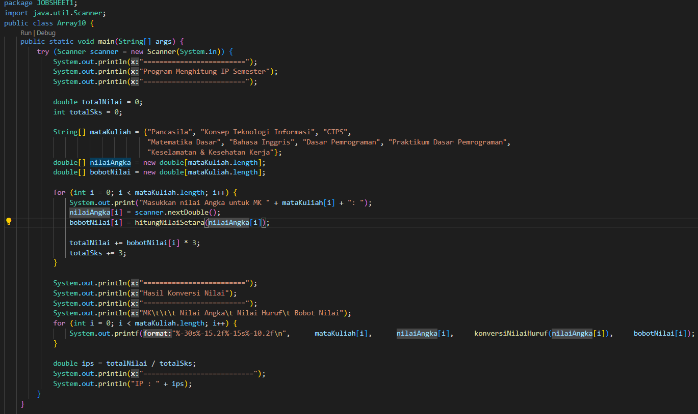

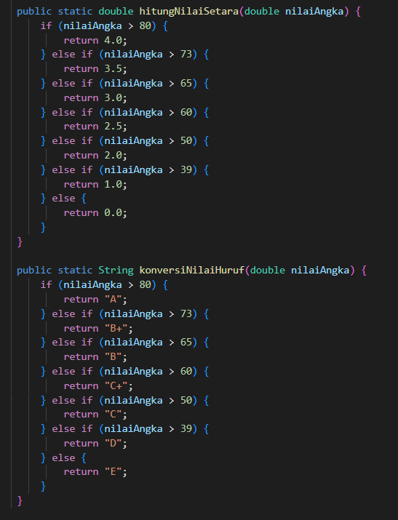

Pada kode program di atas merupakan kode untuk menghitung IP semester. Seperti yang tertera code di atas diantaranya menggunakan double, for, if, else, dan else if.

**Output:**

Berikut merupakan output dari codingan di atas.

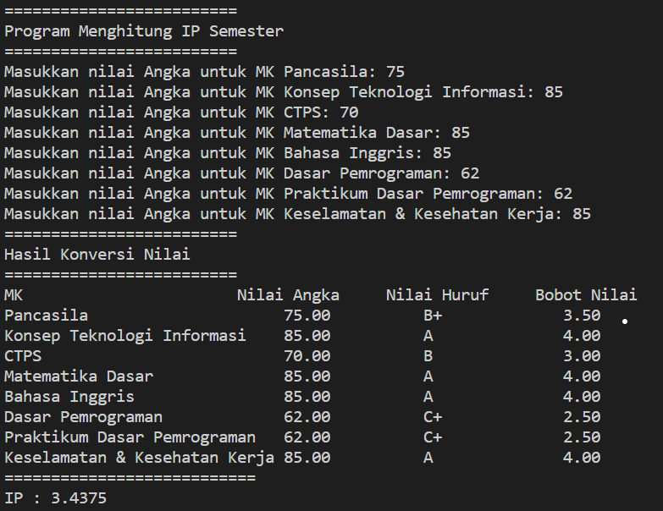

**2.5.1 Praktikum Fungsi**

**Code:**

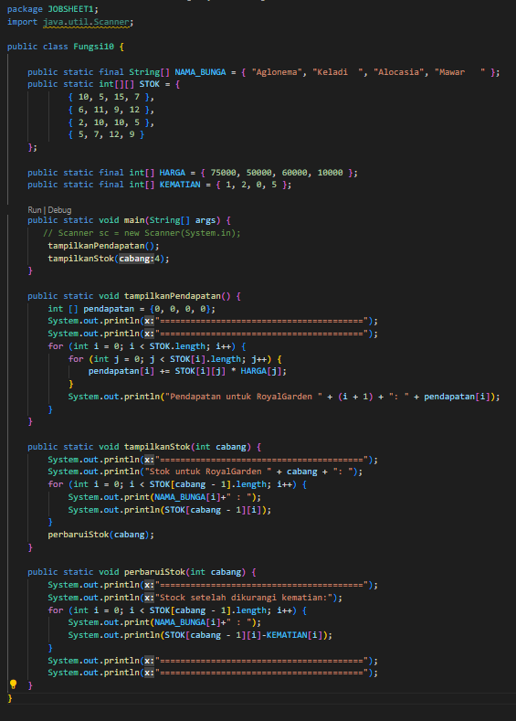

Pada kode program di menggunakan code for.

**Output:**

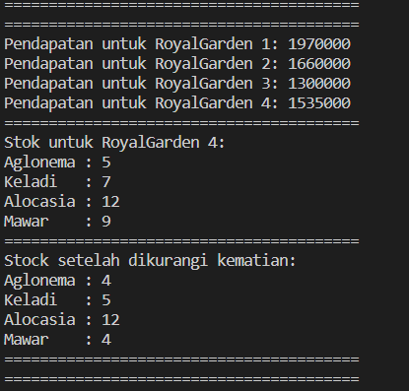

**Tugas**

1. **Code :**

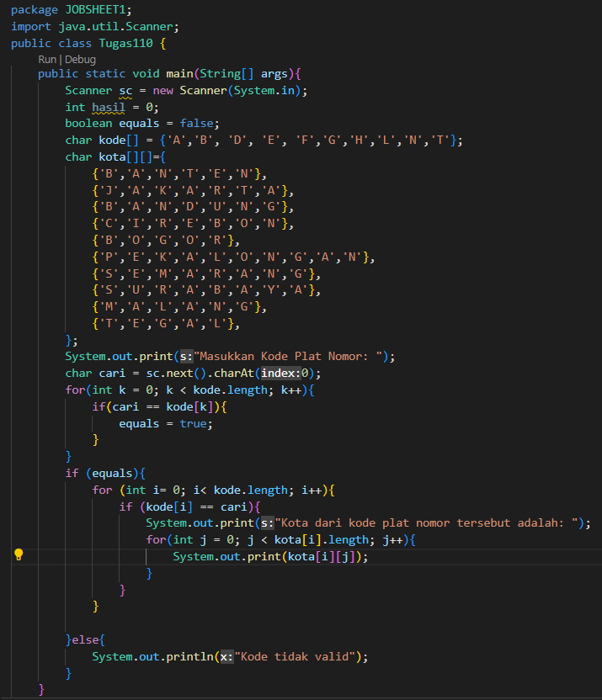

**Output :**



1. **Code:**

**Output:**

1. **Menghitung Kecepatan**

